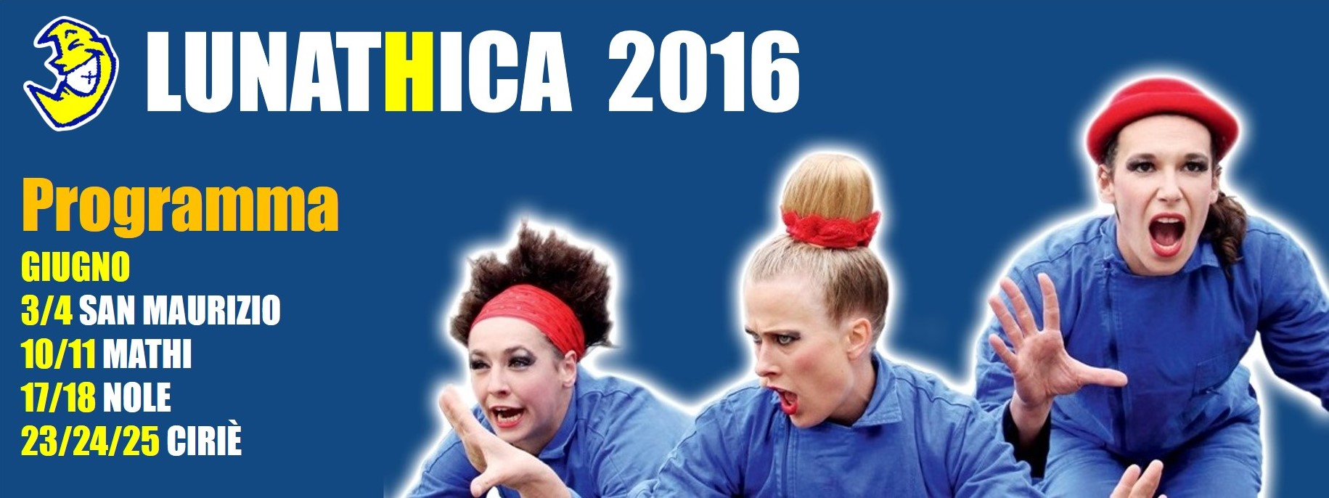
Ingresso Gratuito
Gli spettacoli si terranno anche in caso di pioggia

SAN MAURIZIO
Venerdì 3 giugno
Ore 21.00
Piazza Felice Odello
MATTEO PALLOTTO - iPaint - Giocoleria e clown (Macerata) VINCITORE PREMIO GIANNI DAMIANO 2015
Ore 22.00
Giardino del Municipio – Piazza Martiri della Libertà, 1
DIS BONJOUR A LA DAME - Frigo - Clown (Francia)

Ore 23.00
Piazza Felice Odello
Dance ABC Dance S. Maurizio - Animazione di ballo

Sabato 4 giugno
Ore 20.30
Piazzetta Olivari
Chicago High School - Aperitivo Soul/R&B

Ore 21.00
Piazza Felice Odello
In-Differente Compagnia - Dolci su misura - Teatro danza

Ore 22.00
Giardino del Municipio – Piazza Martiri della Libertà, 1
TEATRO NECESSARIO - Clown in libertà – Clown musicale (Parma)

Ore 23.00
Piazzetta Olivari
Chicago High School - Concerto Soul/R&b
In collaborazione con Festival Jazz Around the Clock

MATHI
In caso di pioggia: Palestra Comunale di via Capitano Gatti, 2

Giovedì 9 giugno
Ore 21.30
Via S. Lucia, 96 - Cortile Centro Diurno
Lunathica LAB - Il viaggio - Teatro Sociale
Venerdì 10 giugno
Ore 21.30
Piazza Caporossi
HEYOKA THEATRE - Tète de pioche - Clown (Francia) PRIMA REGIONALE / DATA UNICA IN ITALIA

Sabato 11 giugno
Ore 21.30
Piazza Caporossi
LADY COCKTAIL - Les filles du 2ème - Acrobatica aerea (Belgio) PRIMA REGIONALE / DATA UNICA IN ITALIA

nole
In caso di pioggia: Nole Forum di Via Devesi – Nole

Martedì 14 giugno
Ore 21.15
Nole Forum, Via Devesi
Gruppo Lirico - Gutierrez ha perso la testa - Teatro comico (Amatoriale)

Venerdì 17 giugno
Ore 21.30
Piazza della Resistenza
BAKHUS - A l’ombre de coré - Danza Urbana (Francia) PRIMA NAZIONALE / DATA UNICA IN ITALIA

Sabato 18 giugno
Ore 21.30
Piazza della resistenza
DARAOMAÏ - TiraVol - Teatro circo e acro-dance (Francia) PRIMA NAZIONALE

ciriè
In caso di pioggia: Area Remmert di via Andrea D’Oria, 10

Gli spettacoli Delirium Saga Circus e Onirico Bip si terranno all’interno dello Chapiteau Bazar Forain.
Prezzo del biglietto:
Monica Costamagna - Onirico Bip:€ 7 int / 5 Kid
Bazar Forain - Delirium Saga Circus: € 10 int / 7 Rid / 5 Kid
È possibile fare un mini-abbonamento al prezzo di € 15 anziché € 17 per entrambi gli spettacoli.
(Posti limitati, prenotazione consigliata: 338.2569225)

Giovedì 23 giugno
Ore 20.45
Piazza San Giovanni
Concorso per Artisti di Strada PREMIO GIANNI DAMIANO
DUO MA’MÈ - Circo contemporaneo (Udine/Bari) PRIMA REGIONALE
BRIGATA TOTEM - Palo cinese (Torino) PRIMA REGIONALE

Ore 20.45
Piazza D’Oria (Circo)
BAZAR FORAIN - Delirium Saga Circus - Circo contemporaneo (Francia) PRIMA NAZ. / DATA UNICA IN ITALIA
€ 10 Int / 7 Rid / 5 Kid (prenotazione consigliata: 338.2569225)

Ore 21.30 / 22.30 / 23.30
Viale Martiri della Libertà
ANONIMA TEATRO - La route - Teatro di figura comico (Francia) PRIMA NAZIONALE / DATA UNICA IN ITALIA

Ore 22.00
Viale Martiri della Libertà
LES P’TITS BRAS - L’odeur de la sciure - Acrobatica (Belgio/Islanda) PRIMA NAZ. / DATA UNICA IN ITALIA

Ore 23.15
Piazza San Giovanni
GUNTER GARIBALDI - 2 Late - Tragic-comico (Germania/Italia) ANTEPRIMA

Ore 23.15
Taurus Factory - Via D’Oria 20
FRANCESCA ZOCCARATO - Dedicato a Maria Callas - Teatro di figura (Udine) ANTEPRIMA

Ore 23.15
Piazza D’Oria (Circo)
MONICA COSTAMAGNA - Onirico Bip - Circo acrobatico (Francia) PRIMA NAZ. / DATA UNICA IN ITALIA
€ 7 Int / 5 Kid (prenotazione consigliata: 338.2569225)

Ore 23.15
Viale Martiri della Libertà - Zona stazione
Canavese Gypsy Project - Jazz Manouche
In collaborazione con Festival Jazz Around the Clock

Venerdì 24 giugno
Ore 20.45
Piazza San Giovanni
Concorso per Artisti di Strada PREMIO GIANNI DAMIANO
PUNTO TEATRO STUDIO - Teatro Ragazzi (Milano) PRIMA REGIONALE
DIKOTJOMIA - Circo contemporaneo (Italia/Spagna) PRIMA NAZIONALE
GERTRUDIS - Contorsionismo e clown (Argentina) PRIMA NAZIONALE

Ore 20.45
Piazza D’Oria (Circo)
MONICA COSTAMAGNA - Onirico Bip - Circo acrobatico (Francia) PRIMA NAZ. / DATA UNICA IN ITALIA
€ 7 Int / 5 Kid (prenotazione consigliata: 338.2569225)

Ore 21.30 / 22.30 / 23.30
Viale Martiri della Libertà
ANONIMA TEATRO - La route - Teatro di figura comico (Francia) PRIMA NAZIONALE / DATA UNICA IN ITALIA

Ore 22.00
Viale Martiri della Libertà
COMPAGNIE BIVOUAC - La rêve d’Erica - Circo danza (Francia) PRIMA NAZ. / DATA UNICA IN ITALIA

Ore 22.30
Piazza San Giovanni
GUNTER GARIBALDI - 2 Late - Tragic-comico (Germania/Italia) ANTEPRIMA

Ore 23.15
Piazza D’Oria (Circo)
BAZAR FORAIN - Delirium Saga Circus - Circo contemporaneo (Francia) PRIMA NAZ. / DATA UNICA IN ITALIA
€ 10 Int / 7 Rid / 5 Kid (prenotazione consigliata: 338.2569225)

Ore 23.15
Viale Martiri della Libertà
Boom Boom Beckett - Concerto Jazz
In collaborazione con Festival Jazz Around the Clock

Ore 23.30
Via Matteotti 16, Cortile La Soce – Partenza da Piazza San Giovanni
Brassvolè - Concerto JazzCircus
In collaborazione con Circolo Arci La Soce

Sabato 25 giugno
Ore 20.45
Piazza San Giovanni
Concorso per Artisti di Strada PREMIO GIANNI DAMIANO
COMPAGNIA SASISKI - Commedia dell’Arte (Roma) PRIMA REGIONALE
COMPAGNIA CIRCADÌ - Teatro gestuale (Spagna) PRIMA REGIONALE
ALESSANDRO DE LUCA - Teatro Circo (Roma) PRIMA NAZIONALE

Ore 20.45
Piazza D’Oria (Circo)
MONICA COSTAMAGNA - Onirico Bip - Circo acrobatico (Francia) PRIMA NAZ. / DATA UNICA IN ITALIA
€ 7 Int / 5 Kid (prenotazione consigliata: 338.2569225)

Ore 21.30 / 22.30 / 23.30
Viale Martiri della Libertà
ANONIMA TEATRO - La route - Teatro di figura comico (Francia) PRIMA NAZIONALE / DATA UNICA IN ITALIA

Ore 22.00
Viale Martiri della Libertà
TRESPERTÈ - Oopart - Teatro Circo (Spagna) ANTEPRIMA

Ore 23.15
Piazza D’Oria (Circo)
BAZAR FORAIN - Delirium Saga Circus - Circo contemporaneo (Francia) PRIMA NAZ. / DATA UNICA IN ITALIA
€ 10 Int / 7 Rid / 5 Kid (prenotazione consigliata: 338.2569225)

Ore 23.15
Viale Martiri della Libertà
Dipinti di Blues - Concerto Blues
In collaborazione con Festival Jazz Around the Clock

Ore 23.15
Taurus Factory - Via D’Oria, 20
Festa finale di LUNAHICA 2016
Five hundred - Concerto Rockabilly
Dj Set Sam Fifty&Papa Nico (from Africa Unite)
Boom Boom Beckett - Concerto Jazz
In collaborazione con Libera Dimensione Soc. Coop.

Per informazioni:
+39 347.4165480
info@lunathica.it
www.lunathica.it

 |  |  | 

